TP N°3 : Calculateur multi-modal

Objectif : On vise à réaliser une version simplifiée du jeu du serpent.

REMARQUE : A LA FIN DU TP PENSEZ A DEPOSER VOTRE TRAVAIL (FICHIERS MODIFIES) SUR MOODLE.

Contexte : Le serpent
On souhaite modéliser un serpent représenté par l’un des segments des 4 afficheurs 7 segments qui tourne toujours dans le sens des aiguilles d’une montre à chaque pas de temps.

Dans la première partie de ce TP, le serpent se trouve toujours sur les segments extérieurs des afficheurs 7 segments. Dans la deuxième partie du TP, nous rendrons le serpent contrôlable avec les flèches.

Exemple correspondant à l’état suivant selon l’état initial.

Etat initial | Etat suivant

Dans la suite du TP nous allons donner un nom à chaque segment de la façon suivante :
(Attention : vous devrez respecter le nommage précisément afin que les interfaces fournies soient fonctionnelles et en particulier aux majuscules).

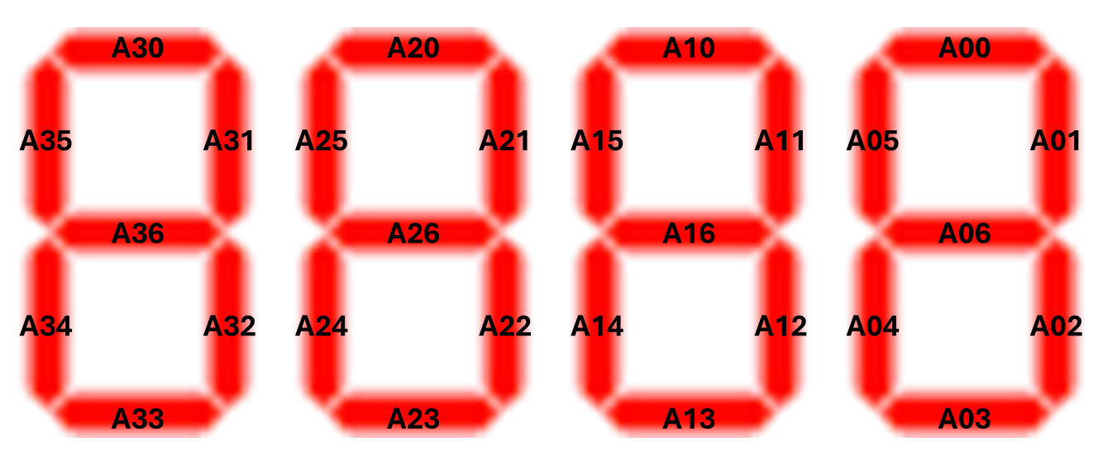

Exercice 1 : Machine à états
Nous allons dans un premier temps créer la machine à états (aussi appelée « automate fini ») et générer automatiquement le circuit correspondant.

De combien d’état avez-vous besoin pour représenter les différentes combinaisons possibles ?
Rappelez quels sont les éléments composant un automate fini ?

La vue pour dessiner les machines à état se trouve dans : Analyse > Automate fini

Dans cette vue, un clic droit vous permet de créer un nouvel état. Celui-ci peut avoir une « Étiquette » (facultatif) et une valeur en sortie. Il doit avoir un numéro unique (attribué automatique par DIGITAL s’il n’est pas modifié par l’utilisateur) et un seul des états de l’automate doit être « l’état initial », qui va correspondre à l’état par défaut de l’automate.
En maintenant le clic droit appuyé, il est possible de tracer une transition entre deux états. Ci-dessous vous retrouver l’automate permettant de simuler le comportement d’un bouton ON/OFF.

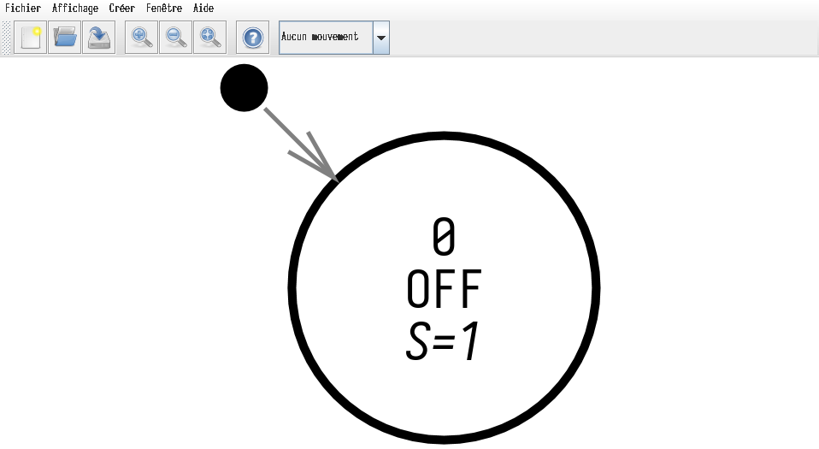
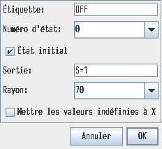

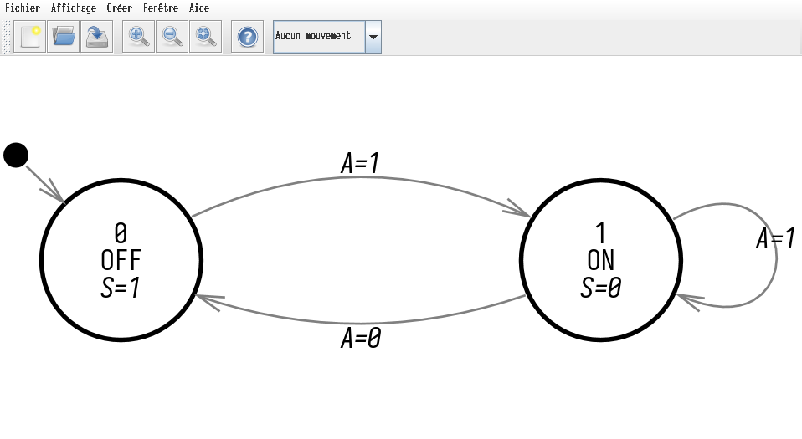

Passez en vue de machine à état via : Analyse > Automate fini ; ouvrez le fichier circuits > serpent_basic.fsm ; puis dessinez la machine à état permettant de modéliser le fonctionnement d’un serpent de base.
L’automate que vous devrez créer devra passer d’un état à un autre automatiquement (pas de contrôles/conditions pour passer de l’un à l’autre). A chaque état sera associée l’activation du segment correspondant (notez que les états non spécifiés sont automatiquement mis à 0, il n’est pas nécessaire de mettre explicitement à 0). Le serpent se content de tourner sur les segments du bord et dans le sens horaire en commençant par le segment A30. On aura ainsi (A30 => A20 => A10 => A00 => A10 => A02 => A02 => A13 => A23 … ).

1.1
Une fois l’automate dessiné, enregistrez le fichier serpent_basic.fsm.

1.2
Une fois la machine à état dessinée, on peut générer automatiquement le circuit correspondant depuis la vue de machine à états avec : Créer > Table de transition d’états > Créer > Circuit. Générez le circuit de votre machine à état et enregistrez le dans un fichier serpent_basic.dig

1.3
Validez le comportement de votre automate en ouvrant le fichier serpent_basic_AFF7SEG.dig.

Exercice 2 : Serpent avec control
Nous allons désormais créer un serpent dont il est possible de le faire envoyer vers le haut lorsqu’il est sur le segment du bas et inversement vers le bas lorsqu’il est en haut. On utilisera ainsi les contrôles D=1 qui permettront d’indiquer que l’on veut envoyer le serpent vers le bas, et U=1 si l’on veut l’envoyer vers le haut. Le serpent continuera toujours sa route dans le sens horaire.
Par exemple, si le serpent se trouve sur le segment A13, et que le contrôle U=1 est activée, alors le serpent devra aller vers le segment A14=>A15=> A10 … et ne pas continuer sa route par défaut (à savoir le segment A23).

Ouvrez le fichier serpent_avec_control.fsm en vous inspirant de serpent_basic.fsm créer dans l’exercice précédent et modifiez-le afin d’intégrer ce type de control (U et D). Notez que ces contrôles interviennent sur les transitions.

2.1
Une fois l’automate dessiné, enregistrez le fichier serpent_avec_control.fsm.

2.2
Générer le circuit de votre machine à état et enregistrez le dans un fichier serpent_avec_control.dig

1.3
Validez le comportement de votre automate en ouvrant le fichier serpent_avec_control_AFF7SEG.dig.

Exercice 3 : Serpent amélioré (BONUS 1)
Reprenez l’exercice précédent pour créer un serpent dont on peut contrôler tous les mouvements à l’aide des touches (HAUT, BAS, GAUCHE, DROITE, STOP). Vous créerez les fichiers serpent_avec_control_ameliore.fsm, serpent_avec_control_ameliore.dig, et validerez son comportement avec le circuit serpent_avec_control_ameliore_AFF7SEG.dig.

Exercice 4 : VHDL BASYS3 (BONUS 2)
Pour ceux qui souhaites tester leur circuit sur carte FPGA, vous pouvez générer les fichiers VHDL à partir des circuits suffixés avec « BASYS3 ».

